
屏東縣屏東市 勝利國民小學

Ｓheng Lih Elementary School ,Pingtung County
活動成果照片
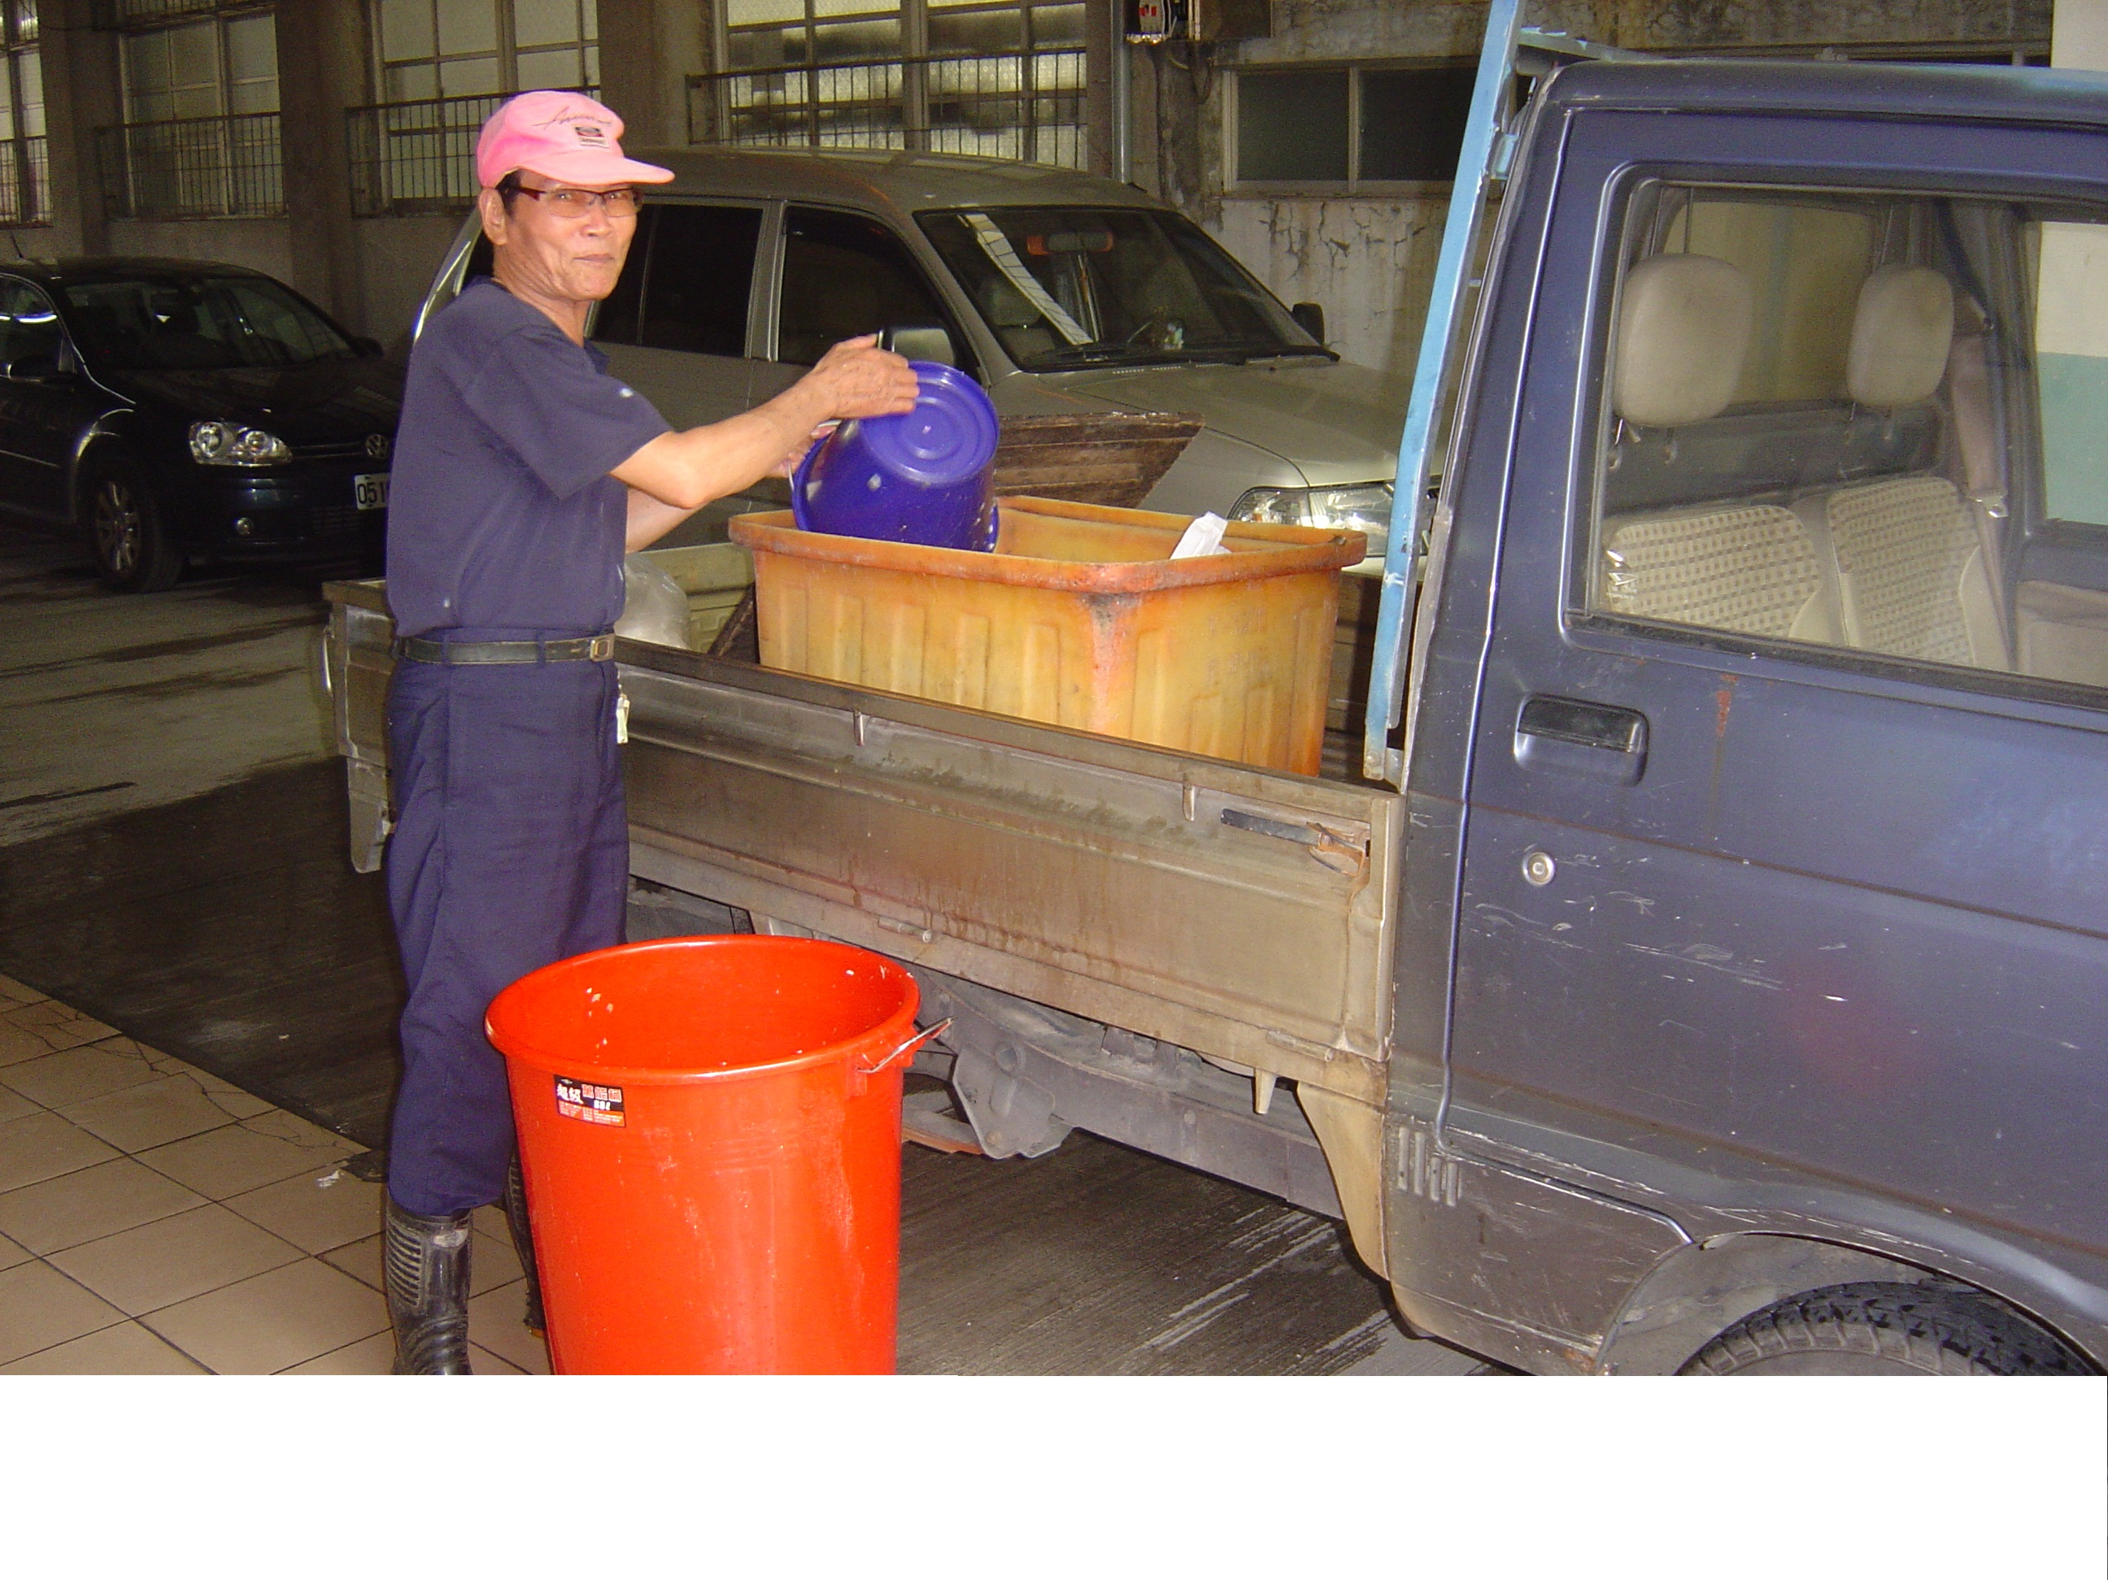
活動摘要 | 每天下午都來幫我們運送廚餘去餵豬的郭武義先生
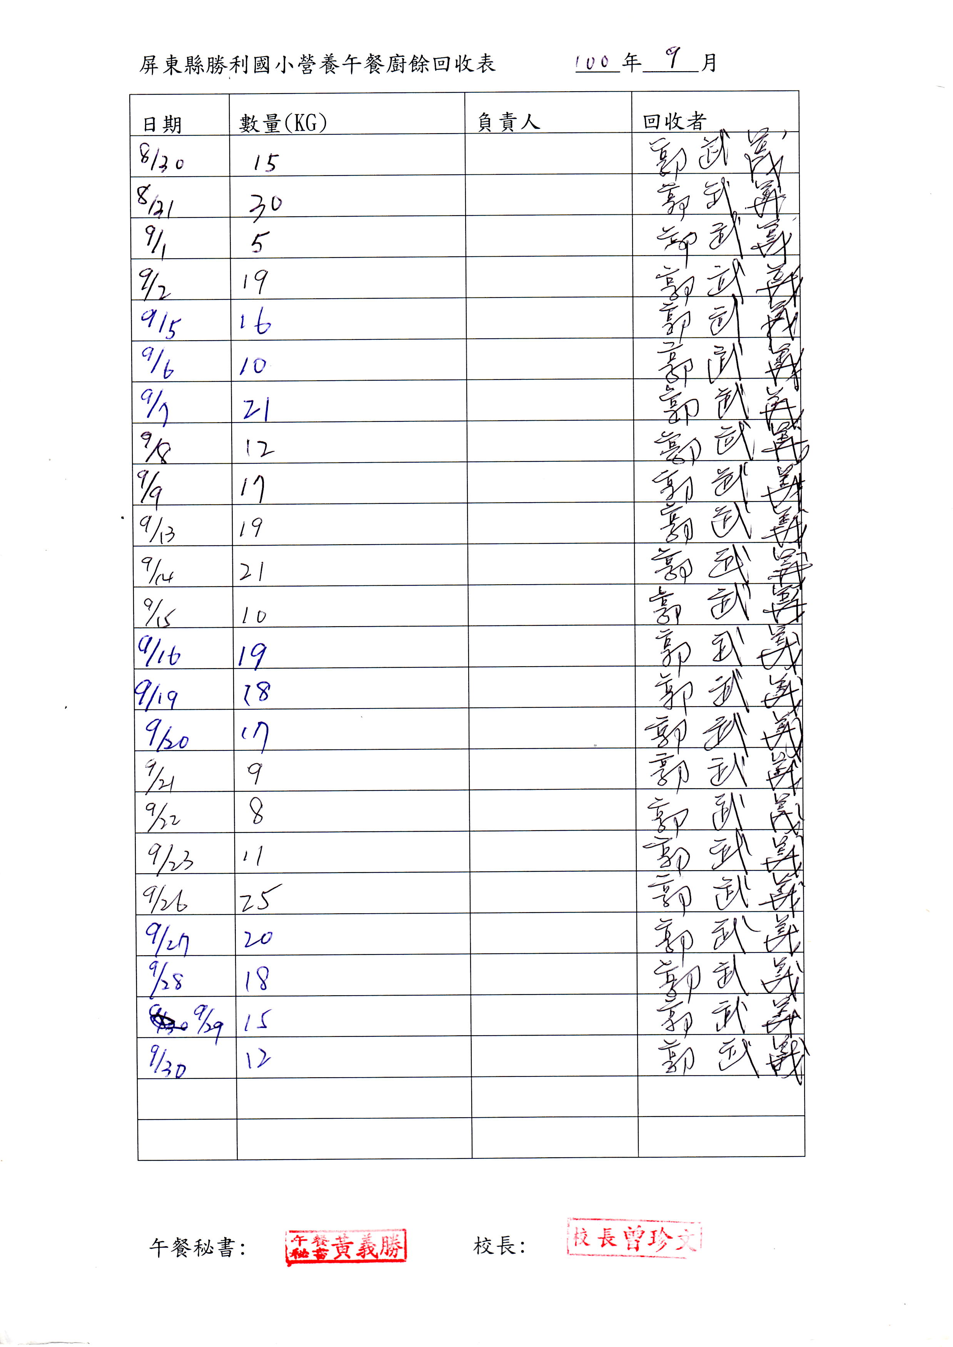
活動摘要 | 把每天廚餘份量登記，了解問題才不致浪費。

